ATIVIDADES COMPLEMENTARES DA EDUCAÇÃO ESPECIAL (INCLUSÃO)
Escola: E.M.E.F Proª Maria Célia Cabral do Amaral
Professor/AEE: Marilande Silva
Data: 03/05/21 a 07/05/21
AUTOAVALIAÇÃO: A atividade deverá ser entregue para professora de Educação Especial no retorno às aulas.
Bibliografia : https://www.educacaoetransformacao.com.br/wp-content/uploads/2018/04/jogo-quem-sou-eu-profissoes-5.jpg
http://jogos-alfabetizacao.blogspot.pt/2014/10/jogo-das-silabas-iniciais.html?spref=fb

Atividade: Jogo: Descubra a sílaba que esta faltando

Objetivo: Estimular a leitura e escrita intensificando as sílabas iniciais.
Nesta atividade podemos usar o som pausado da fala como recurso,
(exemplo: HE * LI * CE, onde colocamos o asteristico * podemos bater palma, assim a criança já vai assimilando a quantidade de silabas correspondentes a palavra).
Material: Atividade impressa
Desenvolvimento: Nesta atividade podemos usar o som pausado da fala como recurso,
(exemplo: HE * LI * CE, onde colocamos o asteristico * podemos bater palma, assim a criança já vai assimilando a quantidade de silabas correspondentes a palavra).
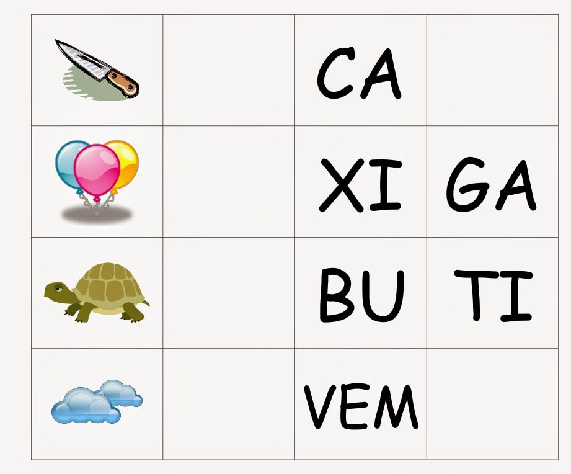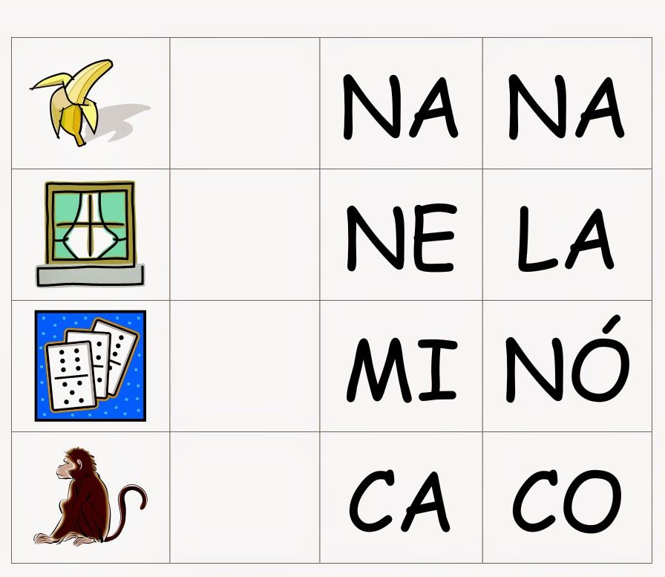

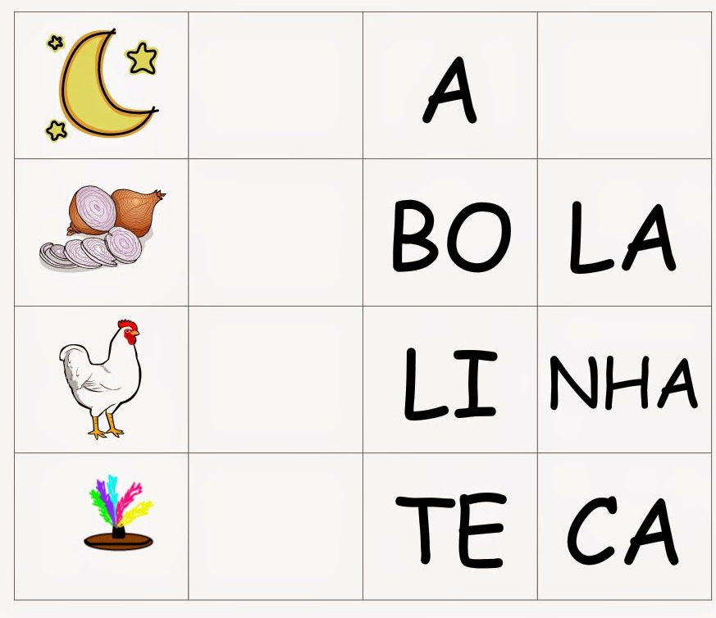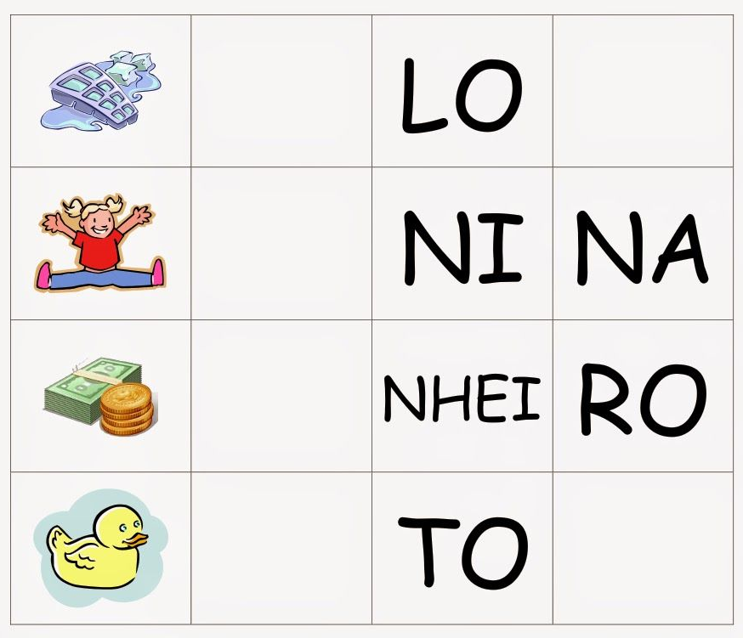

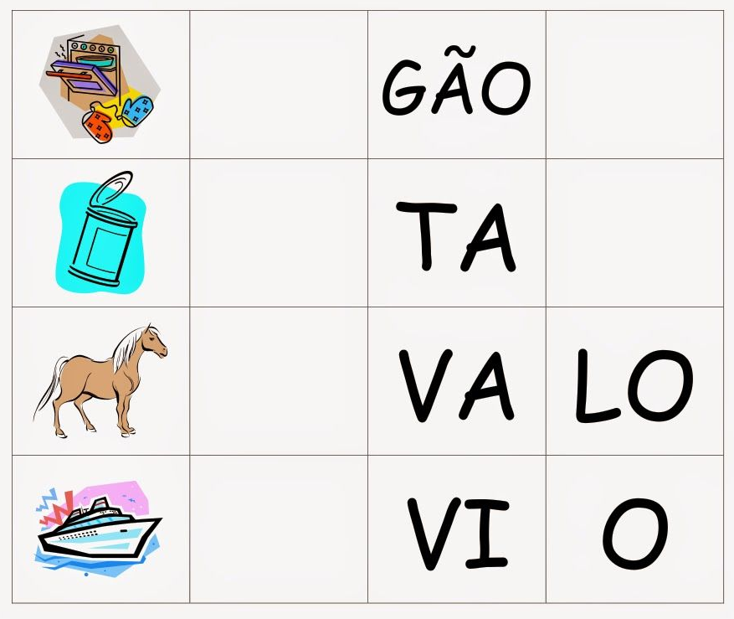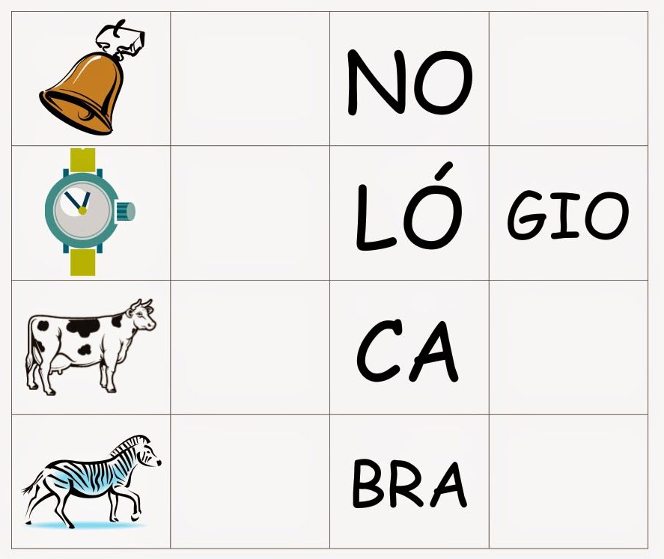

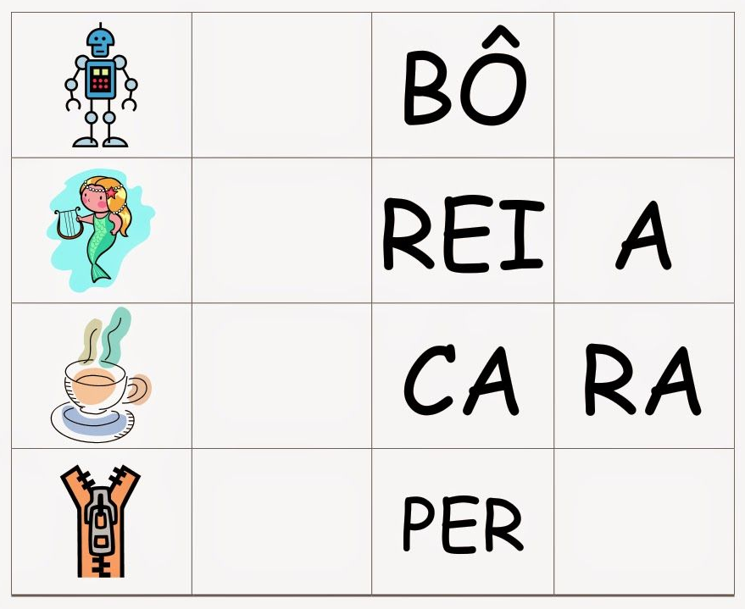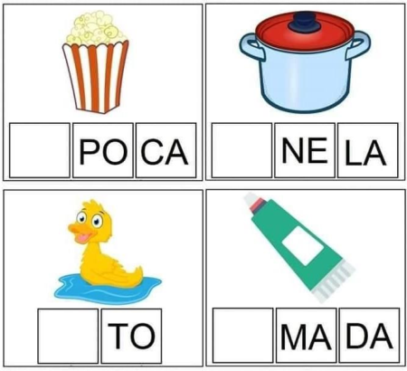

Atividade: jogo da memória
Objetivo: Estimular o raciocínio lógico, atenção e memória.
Materiais: Cartela impressa e cartolina
Desenvolvimento: Colar a cartela e colar num papelão, recortar as cartelas e espalhar os cartões sobre uma mesa, pedir para a criança pegar um cartão e em seguida perguntar qual é a profissão da figura e também qual o seu instrumento de trabalho. Incentivar oralmente a criança a dizer o que sabe sobre as profissões dos cartões, e se ela conhece outras profissões. Perguntar também qual a profissão que a criança gostaria de exercer quando crescer.
Pode-se também utilizar as cartelas das profissões, como jogo da memória, sendo assim, basta virar as cartelas com a figura para baixo espalhando sobre a mesa. Onde cada participante vira dois cartões tentando encontrar seu par.
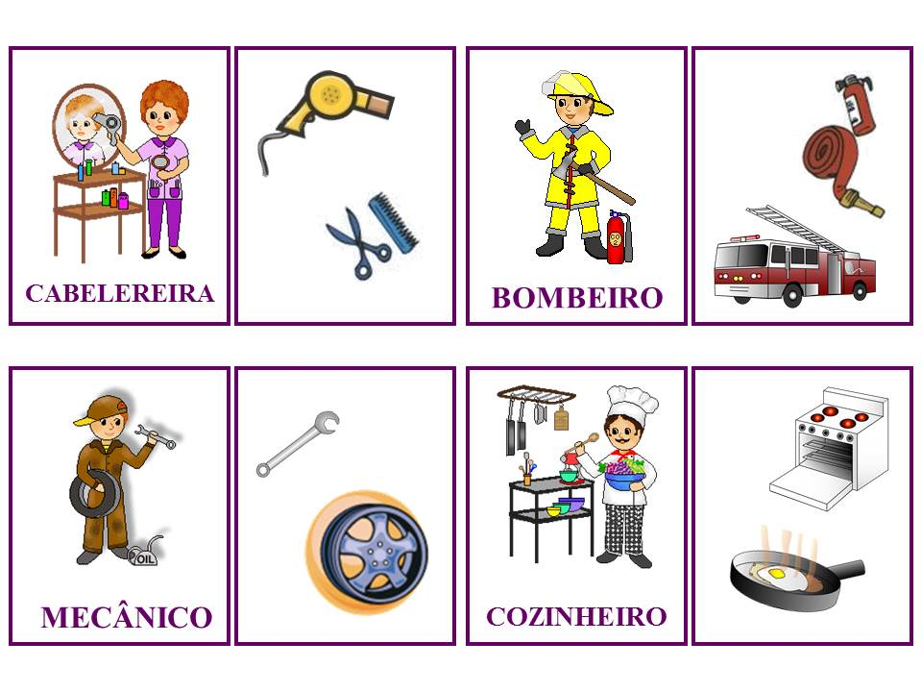
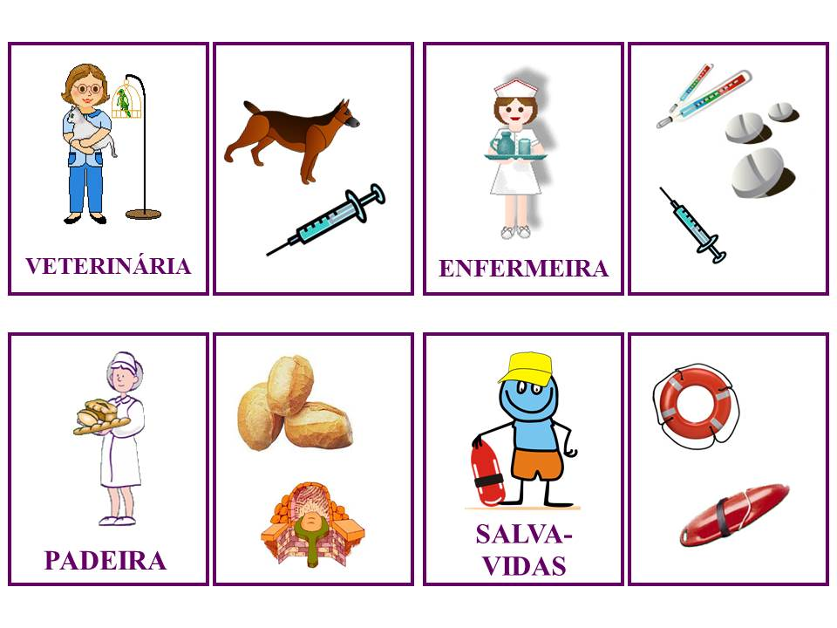
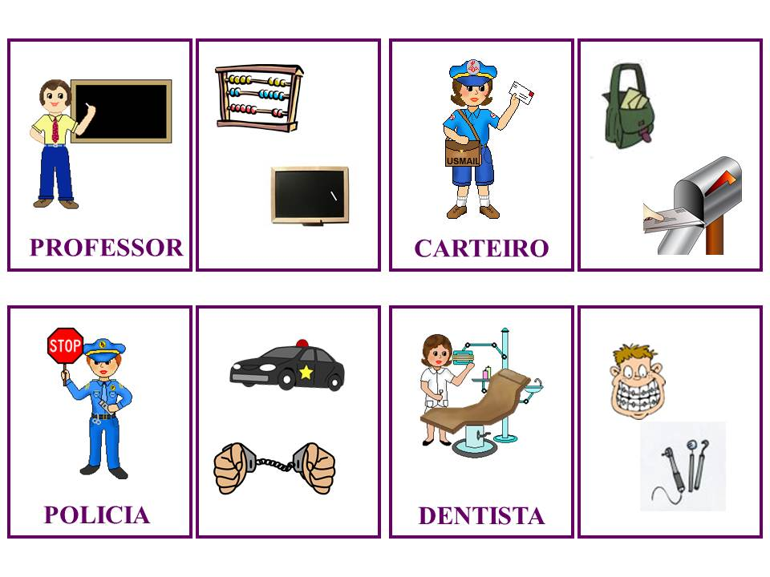

ATIVIDADES COMPLEMENTARES DA EDUCAÇÃO ESPECIAL (INCLUSÃO)
Escola: E.M.E.F Proª Maria Célia Cabral do Amaral
Professor/AEE: Marilande Silva
Data: 10/05/21 a 14/05/21
AUTOAVALIAÇÃO: A atividade deverá ser entregue para professora de Educação Especial no retorno às aulas.
Bibliografia: https://www.soescola.com/2017/

Atividade: Potinhos das sílabas
Objetivo: Reconhecer a sonoridade e classificar a palavra de acordo com a quantidade de sílabas.
Materiais: Atividade impressa e cartolina.
Desenvolvimento: Cole as figuras numa cartolina, recorte e em seguida coloque sobre uma mesa. Cada pode especifica na sua tampa a quantidade de sílaba que deve possuir o som da figura. Então quando a criança escolher a figura, ela vai pronunciar o som e observar quantas sílabas tem, ou seja, quantas vezes abriu a boquinha para pronunciar aquele som da figura, sem seguida ela irá colocar a figura no pote.
Exemplo: A palavra “SOL” possui apenas 1 sílaba, ou seja, abre a boquinha apenas uma vez, então irá colocar a figura do sol no pote de 1 sílaba.
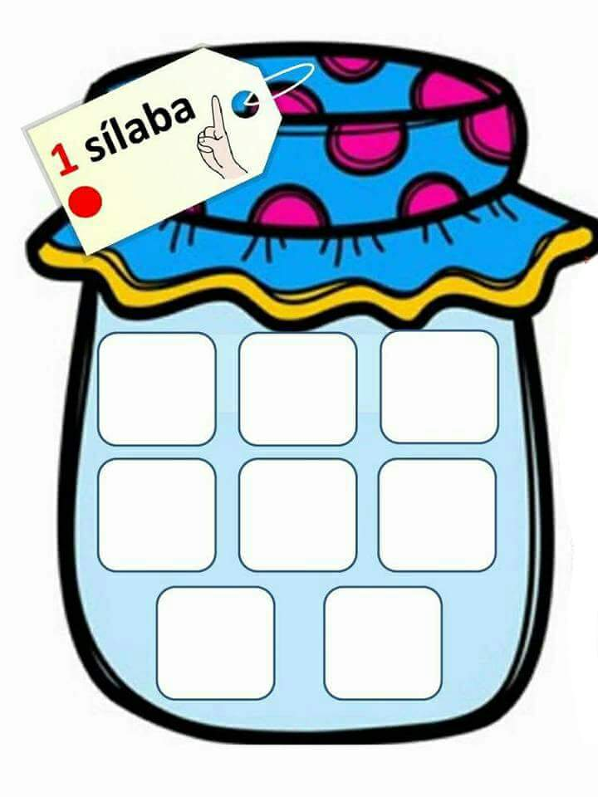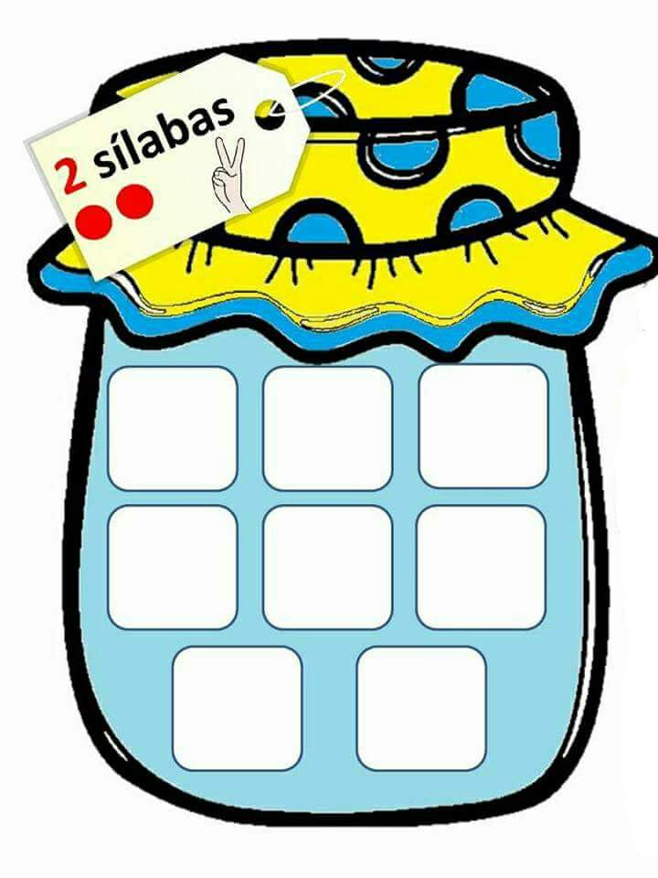
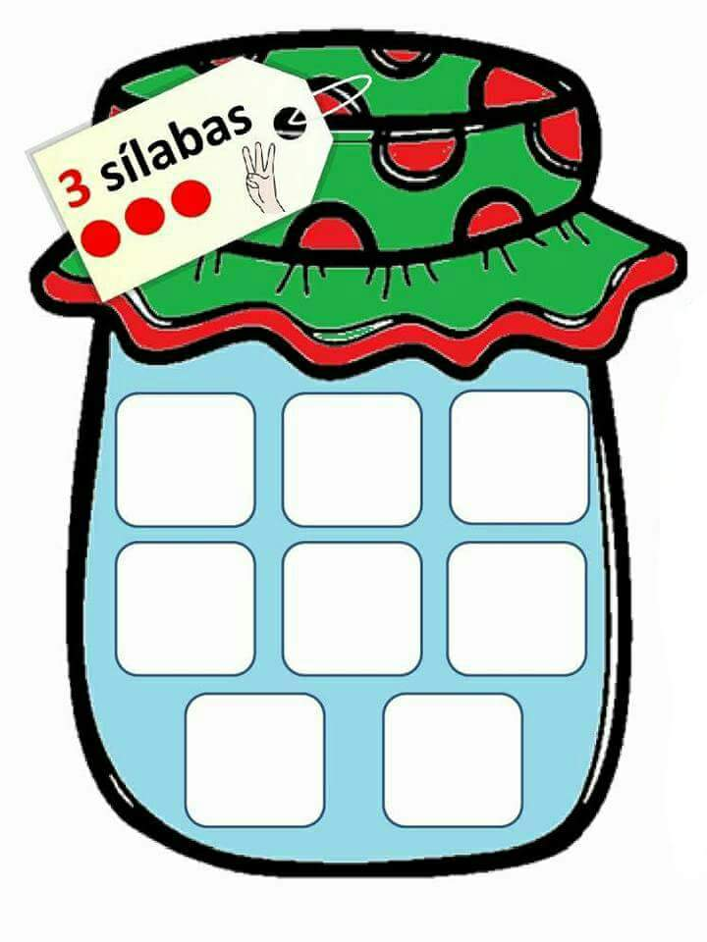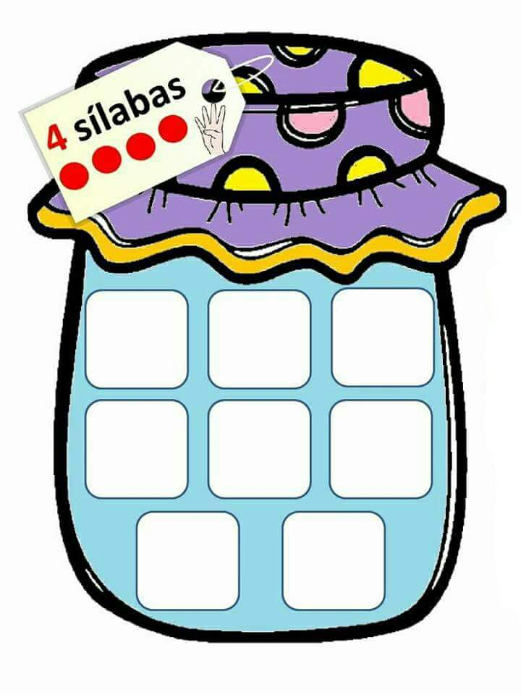

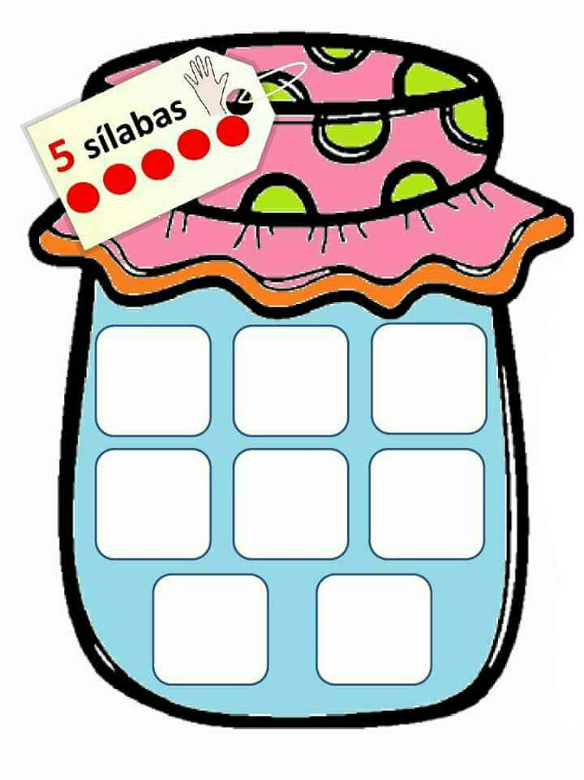
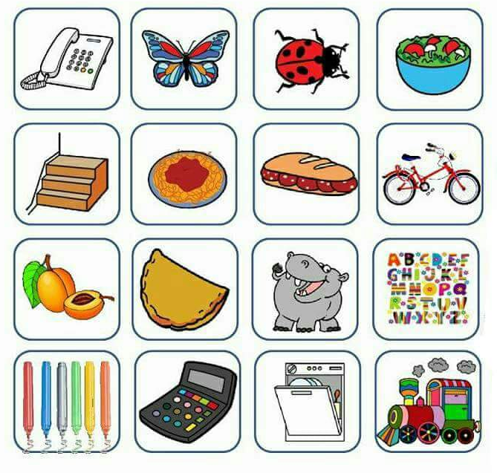
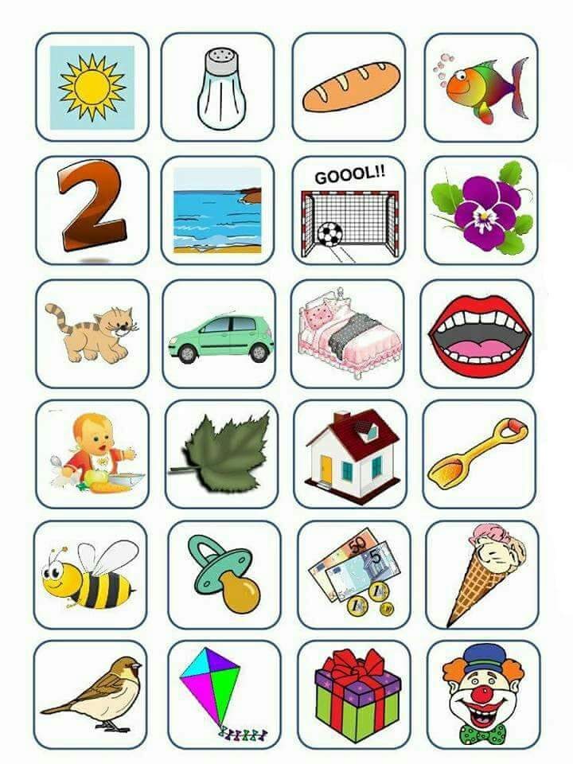
Escreva o nome das figuras que você colou nos potes

1 SÍLABA 2 SÍLABRAS 3 SÍLABAS
__________________ _________________ __________________
__________________ _________________ __________________
__________________ _________________ __________________
__________________ _________________ __________________
__________________ _________________ __________________
__________________ _________________ __________________
__________________ _________________ __________________
__________________ _________________ __________________

4 SÍLABAS 5 SÍLABAS
__________________ _________________
__________________ _________________
__________________ _________________
__________________ _________________
__________________ _________________
__________________ _________________
__________________ _________________
__________________ _________________

ATIVIDADES COMPLEMENTARES DA EDUCAÇÃO ESPECIAL (INCLUSÃO)
Escola: E.M.E.F Proª Maria Célia Cabral do Amaral
Professor/AEE: Marilande Silva
Data: 10/05/21 a 14/05/21
AUTOAVALIAÇÃO: A atividade deverá ser entregue para professora de Educação Especial no retorno às aulas.
Bibliografia: http://silvanapsicopedagoga.blogspot.com/?view=classic&m

Relacionando figuras e formas geométricas.

Objetivo: Estimular a percepção de cores, figuras e formas geométricas.
Materiais: Cartela impressa.
Desenvolvimento: Espalhar as figuras geométricas numa mesa e em seguida estimular a criança a identificar semelhanças entre as figuras, encaixando-as nos lugares corretos, não se esqueça de nomear as peças, toda vez que a criança for encaixar as figuras geométricas (retângulo, quadrado, círculo e triângulo)
Avaliação: Durante a atividade verificar como a criança identifica as formas, fazendo as relações entre figuras e formas geométricas.

